**Atelier Découverte,** animé par Isabelle Blondelle Hublet

**Le Rire Libérateur d’Amour**

**Anti-stress par excellence - Redécouvrez votre rire d’enfant**

**Votre ressource naturelle enfouie en vous**

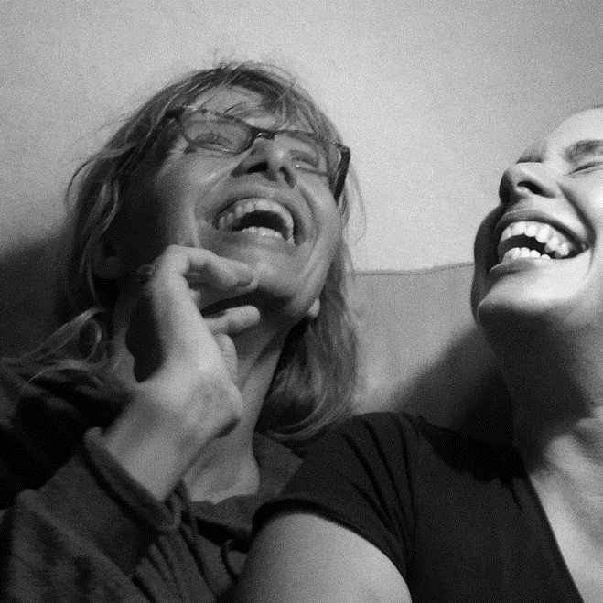

**Au programme le 16 Octobre 2021, à 14h,**

**Atelier « Rigolomanie » Offert, Cc Leclerc de Varennes**

Rires, Respirations, Détente corps/esprit,

**Diminution** du stress, de douleur, de la tension artérielle

**Augmentation** du système immunitaire, de l’estime de soi,

du bien-être, de la capacité respiratoire, régulation de l’humeur…

Et bien sûr **Rires… Rires… Rires…hahaha hohoho**

***Relaxation aux 5 bols de Cristal, pour clôturer ce beau moment***

**L’atelier déjà effectué** Centre Social Agostini, av de la gare, le Mée sur Seine, 01 64 14 26 26

**Contacter Mme MACE, La référente familles, pour plus d’informations**

La joie et le sourire pourquoi ? 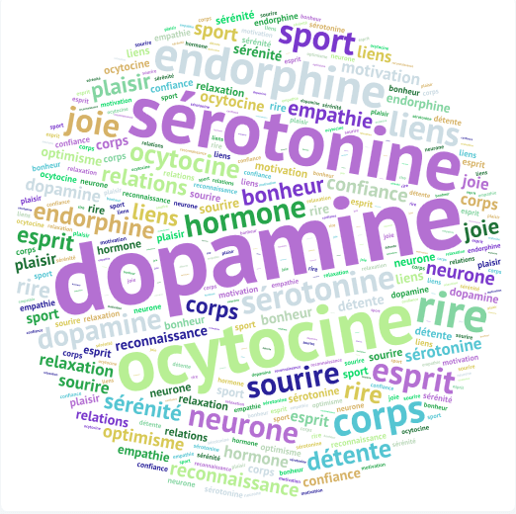

Le sourire amène la joie, le fait de sourire que cela soit pour de vrai ou de faux, votre cerveau ne fait pas la différence. Il va fabriquer l’hormone du plaisir, la dopamine et donc diminuer l’hormone du stress

Dopamine (plaisir action « manger du chocolat »), ocytocine (sociabilité, câlin, compliment), sérotonine (régulateur de l’humeur, estime de soi), endorphine (bien être, anti douleur)…Sont les hormones du bonheur, du plaisir, de la joie

Le **Yoga du rire** change votre humeur en quelques minutes en libérant les fameuses **hormones du bonheur** à partir des cellules du cerveau appelées endorphines. De 15 à 20 minutes de **yoga du rire** sont suffisantes pour permettre l'installation de la bonne humeur.

* **Rire** évacue le stress et chasse la dépression. Des études ont démontré que **rire** fait baisser le taux de cortisol, qui est connu pour être l'hormone du stress. ...
* **Rire** diminue la sensation de douleur et booste le système immunitaire. ...
* **Rire** est bon pour le coeur.
* Le **rire** permet d'oxygéner l'organisme, de réduire les tensions musculaires, de masser les côtes en plus de faire travailler le diaphragme. Cela favorise entre autres l'élimination des résidus présents dans les poumons et augmente la capacité respiratoire.

Durant notre enfance, le rire fait partie intégrante de nos vies puisque nous rions environ 300 fois par jour et même sans raison, simplement par pur plaisir. Une fois l’âge adulte atteint, nous rions beaucoup moins (moins de 20 fois par jour). En cause, les soucis du quotidien, [le travail](https://madame.lefigaro.fr/beaute/52-minutes-dactivite-17-minutes-de-pause-rythme-ideal-de-travail-170914-935578), les conventions sociales qui nous forcent à être bien plus sérieux qu’à notre enfance. Mais ce que vous ne savez peut-être pas, c’est que le rire et donc l’humour sont bons pour la santé.

Exercice (dopamine)

Se détendre et aller chercher un merveilleux souvenir de notre enfance, vraiment le plus beau et ressentir ce qui se passe dans notre corps, comment l’on se sent :

Est-ce que l’on sourit, ou que l’on a envie de rire

Est-ce que l’on se détend (moins de tension musculaire, moins de tension mentale, moins de stress)

Est-ce que l’on a moins de douleurs

Raconter mon vécue, comment ça marché pour moi, le faite de penser tous les matins au levée et tout simplement lorsque j’y pensais (à chaque instant de ma journée) je me disais « je suis en joie et je souriais même si cela n’était pas le cas en cette période) en 1 mois peut être 2 mois et même mon entourage a vue la différence. Et pourtant j ai toujours été une personne souriante et rigolote. Mais le fait de le conscientisé, a fait la différence et du coup je le faisais même sans réfléchir et la joie c’est installée à l’intérieur de moi, même dans les moments difficiles, je restais optimiste et bien dans ma peau, dans mon corps

Exercice (endorphine)

Mettre simplement un sourire aux lèvres, et respirer

Comment se sent on ?

Petit à petit la joie, va s’installer à l’intérieur de vous et devenir votre seconde nature, le rire ou le sourire associer à la respiration, augmente votre bien être en quelques secondes, vous calme, vous déstresse

**SURTOUT** ne croyais pas seulement ce que je vous dis, **expérimentez**-le et voyez ce que cela vous fait à **VOUS** à votre entourage, et comment vous réagissez maintenant face aux situations difficiles, est-ce que vous prenez les choses moins à cœur, est-ce que vous avez plus d’auto-dérision, plus de recule…

Exercice (sérotonine)

Le soir penser à tout ce que vous avez réussie dans la journée, même la moindre petite chose est importante et félicitez-vous pour cela ; apprenez à apprécier vos réussites à leur juste valeur.

Exercice (ocytocine)

Prenez vous dans vos bras, faites-vous un gros câlin, faire un câlin à quelqu’un, à votre animal. En suivra un véritable shoot d’ocytocine qui vous rendra encore plus apre à entrer en relation avec autrui

**LES BIENFAITS DU YOGA DU RIRE**

**Nombreux sont les bienfaits de la pratique du yoga du rire, en voici quelques exemples:**

|  |  |
| --- | --- |
|  | * Régularise la respiration et renforce l'action des anticorps, * Lutte contre les idées noires et la douleur via les endorphines produit de la dopamine, hormone du bonheur, du bien-être, du plaisir, * Lutte contre l'hypertension artérielle, * Permet le massage en douceur des organes et active le diaphragme, * Engendre une meilleure oxygénation du sang et des tissus, * Produit de la noradrénaline: meilleure régulation de l'humeur, * Augmente l'activité des lymphocytes T et celle de l'immunoglobuline, * Améliore la qualité du sommeil : augmentation du taux de sérotonine, * Induit une douce stimulation entraînant tonicité et décontraction, * Réduit le mauvais cholestérol LDL et augmente le bon cholestérol HDL, |

**Les bénéfices répartis en 3 domaines:**

**Le Corps**: meilleur sommeil, système immunitaire renforcé, équilibrage physiologique, agit contre les douleurs (sécrétion naturelles d'endorphines, de l'hormone du bonheur), activation du coeur, massage des organes de l'abdomen, relaxation corporelle, suppression de tensions

**L'émotionnel** : anti stress, régulation de l'humeur, renforcement des idées positives, prise de recul, évacuation et défoulement d'une tension

**Le relationnel** : attitude sereine, joyeuse, communication non-verbale positive, désamorçage des problèmes, échange et entente favorisés, relationnel amélioré

